**软件工程系列课程教学辅助网站**

**系统设计与实现计划**



|  |  |  |  |
| --- | --- | --- | --- |
| 文件状态： | 文件标识： | | PRD-G20 |
| [ ] 草稿 | 当前版本： | | 0.1 |
| [ ] 正式发布 | 作 | 者： | 陈启强、赵伟、李文杰、余泽伟 |
| [√] 正在修改 | 完成日期： | | 2017-12-30 |

**版本历史**

|  |  |  |  |
| --- | --- | --- | --- |
| 版本/状态 | 参与者 | 起止日期 | 备注 |
| 0.1 | 陈启强 | 2017-12-30 | 编辑需求工程计划初步版本 |

目录

1 引言 3

1.1 编写目的 3

1.2 设计概述 3

1.3 参考资料 3

2 设计内容详述 4

2.1 前台网页页面制作 4

2.1.1 在线答疑 4

2.1.2 上传下载资料 5

2.1.3 发布课程公告 5

2.1.4 课程介绍 6

2.1.5 课程链接 6

2.1.6 课程论坛 7

2.2 服务器搭建 9

2.3 后台数据库搭建 9

2.4 域名租用 9

2.5 后继内容 9

3 实现计划安排 9

4 费用支出 10

5 风险预案 10

5.1 可能出现的风险 10

5.2 相应风险解决方案 10

# 引言

## 编写目的

为了更高效地完成项目，系统实现人员更好的实现网站，做出符合客户心中的网站，也为了项目交接更方便，我们编写了系统设计与实现计划文档，来达到这些目的。

## 设计概述

使用php、sql、js等语言进行相关的功能实现，做出一个教师和学生交流的一个平台，该平台具有在线答疑、上传下载资料、发布课程通知、课程论坛等功能，这些都需要在后期进行实现。

## 参考资料

《项目开发计划》

《需求工程项目计划》

《软件需求规格说明书》

# 设计内容详述

## 前台网页页面制作

前台网页页面制作由后期开发人员进行实现，实现的界面原型在sourcetree的版本控制管理器中的界面原型文件夹中。

以下是几个主要功能的实现界面原型：

### 在线答疑

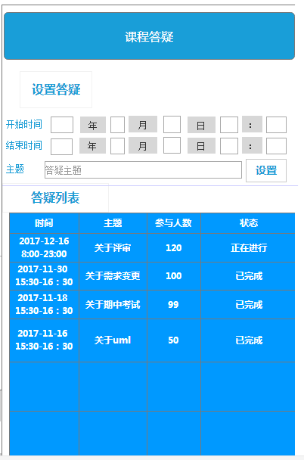

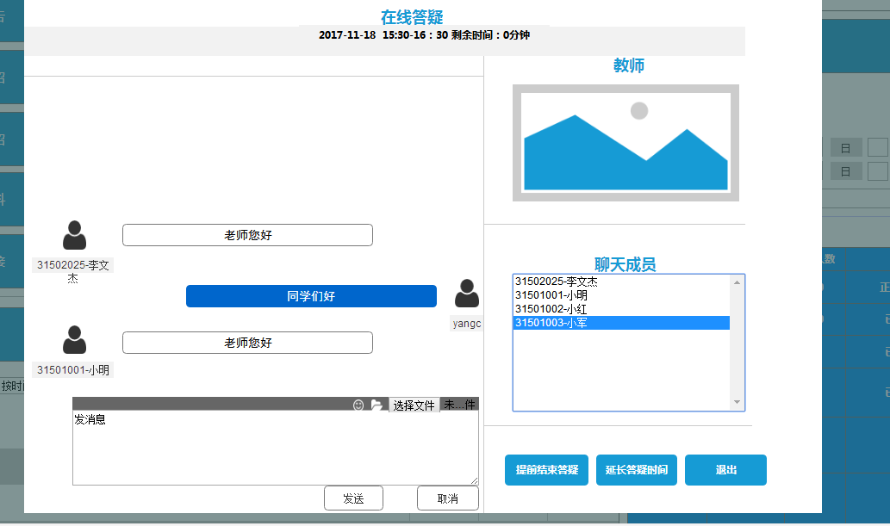

### 上传下载资料

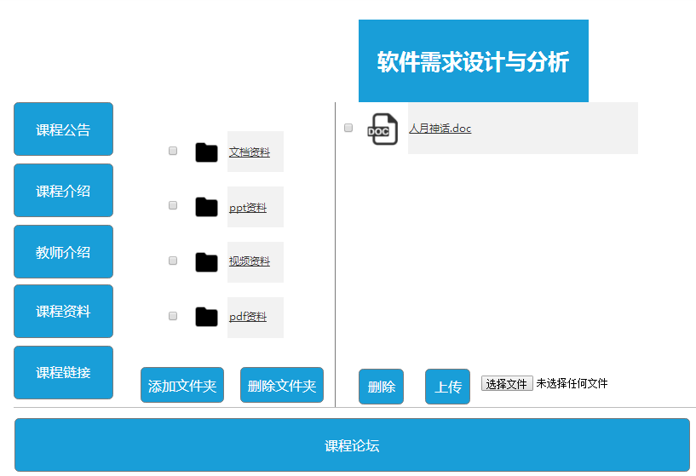

### 发布课程公告

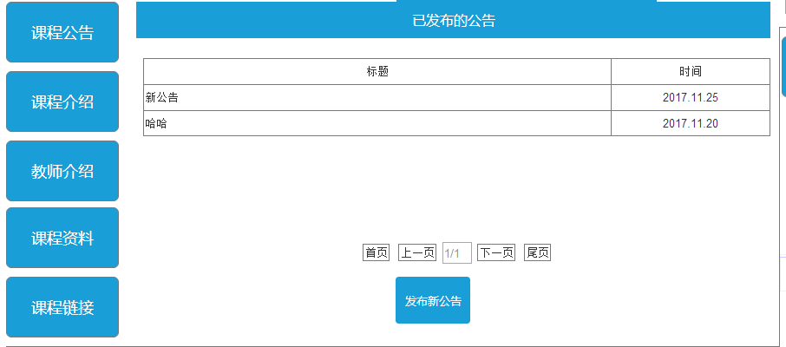

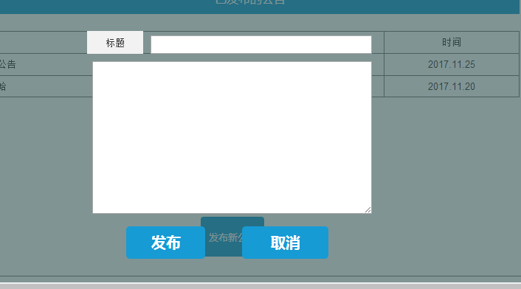

### 课程介绍

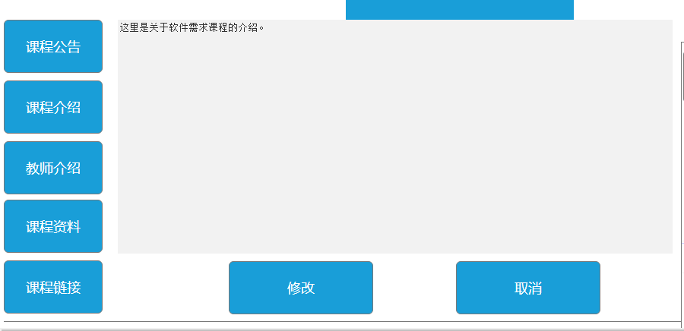

### 课程链接

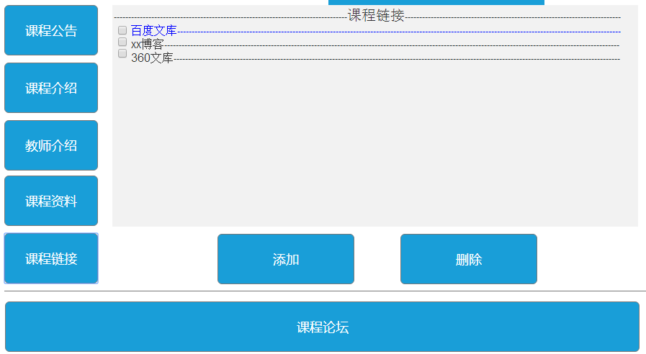

### 课程论坛

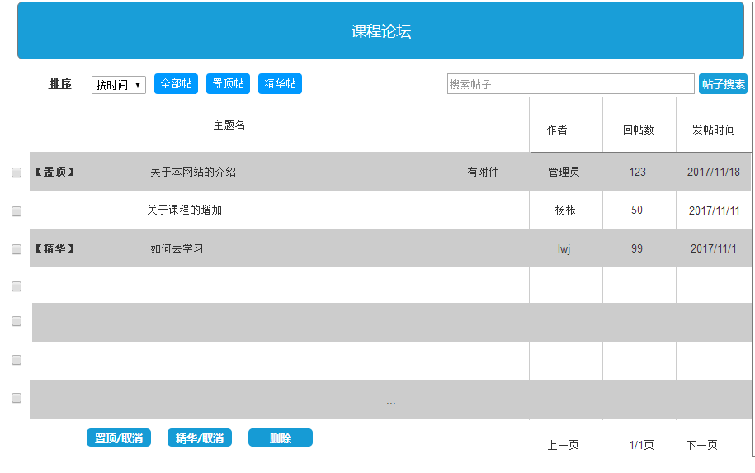

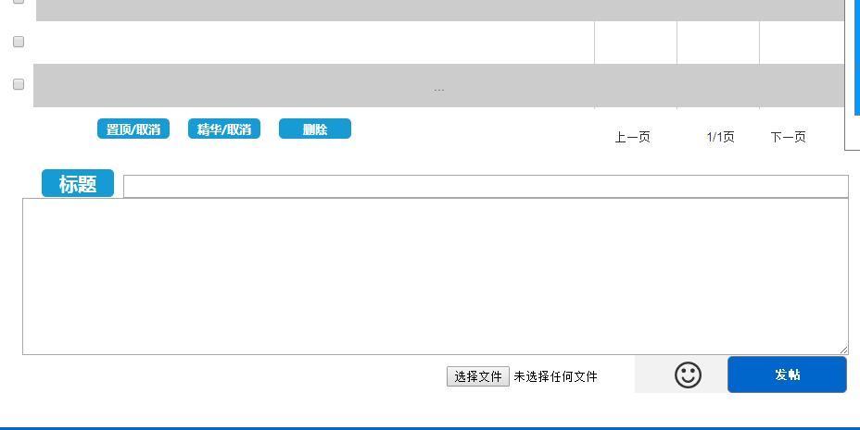

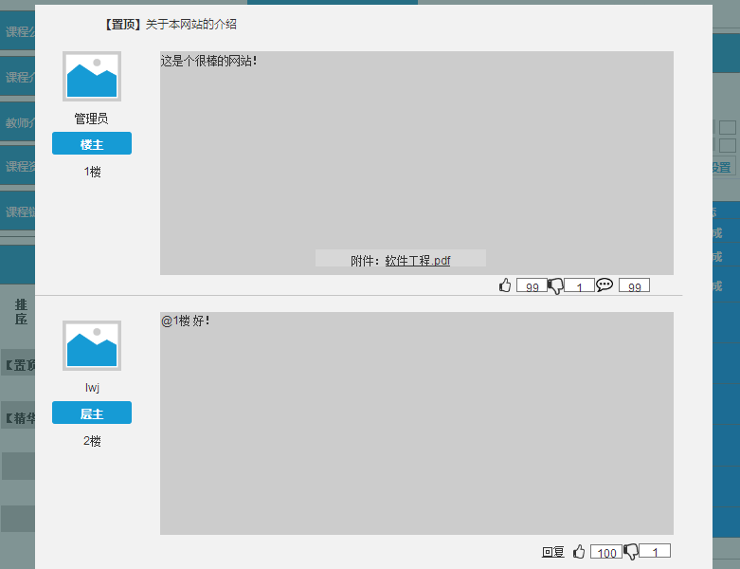

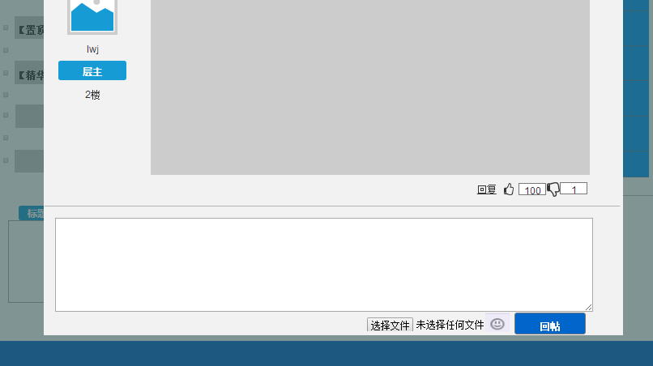

## 服务器搭建

服务器由杨老师提供，我们会在后期实现中找服务器搭建人员进行搭建，或者由我们自己学习并搭建服务器，提供网站的使用。

## 后台数据库搭建

后台数据库我们使用的sql数据库，具体实现在下学期我们会进行具体的设计。

## 域名租用

域名我们打算去申请一个域名。

## 后继内容

TBD

# 实现计划安排

|  |  |
| --- | --- |
| 里程碑 | 完成时间 |
| 《可行性分析报告》 | 2017.10.24 |
| 《项目章程》、《项目总体计划》、《软件需求工程项目计划-初步》 | 2017.10.28 |
| 需求工程项目计划评审 | 2017.11.04 |
| 需求工程项目计划讲解 | 2017.11.16 |
| 软件需求规格说明SRS | 2017.12.23 |
| 软件需求变更文档 | 2017.12.29 |
| 项目测试计划、项目部署计划、项目培训计划、系统设计与实现计划 | 2017.12.31 |
| 项目总结 | 2018.01.20 |
| 系统实现（代码编写） | TBD |
| 项目结束 | TBD |

# 费用支出

|  |  |
| --- | --- |
| 内容 | 费用 |
| 服务器 | 0￥（杨老师提供） |
| 域名 | 0￥（去申请） |
| 队伍组建 | 0￥（小组Building） |
| 人力资源 | 39022.2￥（工资） |
| 合计 | 39022.2￥ |

# 风险预案

## 可能出现的风险

1.开发小组成员变更

2.域名过期

3.技术风险（开发小组成员不具备开发网站或者系统实现语言的能力）

4.不可抗力风险（地震、海啸、战争等）

## 相应风险解决方案

1.开发小组成员变更：

解决方案：由原在开发小组成员对新进的小组成员进行项目熟悉，确保新进成员对项目的熟悉。

2.域名过期：

解决方案域名提供者应在域名即将过期的时候对PM提出，并由PM在小组会议中针对域名即将过期问题进行小组讨论和解决。

3.技术风险（开发小组成员不具备开发网站或者系统实现语言的能力）

解决方案：由于该风险属于技术风险，此解决方案由当时项目进度决定。

如果项目进度提前，则可以让相对空闲的小组成员进行技术的学习，确保进度不会拖延。

如果项目进度紧张，则可以花钱将系统进行外包，费用由系统实现成员提供，已做惩罚。

4.不可抗力风险（地震、海啸、战争等）

解决方案：项目结束